ОТЧЁТ ПО ЛАБОРАТОРНОЙ РАБОТЕ №7
Тема: «Основы работы с RDP и TeamViewer»
Цель работы: Познакомиться с основами работы протокола удаленного рабочего стола RDP и программой TeamViewer.
Задание №1: Поработать с RDP.
Ход выполнения
1. В отключении брэндмауэра нет необходимости. Гостевая ОС является корпоративной (рис. 1).
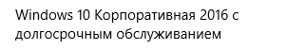
Рисунок 1 - Версия Windows
2. Удалённый доступ включён (рис. 2). Для этого необходимо кликнуть ПКМ по ярлыку «Этот компьютер», выбрать «Свойства» и «Настройка удалённого доступа».
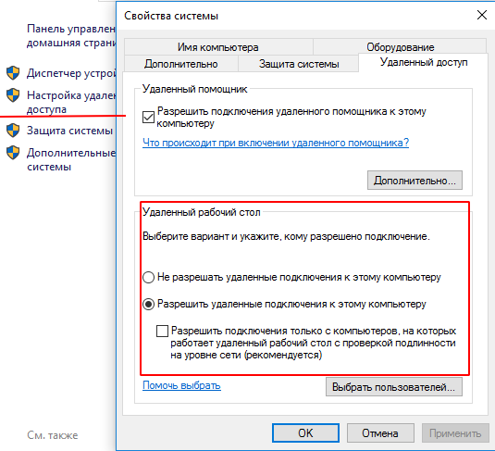
Рисунок 2 - Разрешение удалённого доступа
3. Для доступа с хост-системы необходимо настроить доступ к виртуальной машине извне. Для этого на выключенной машине в менеджере VirtualBox в настройках нужно включить удалённый доступ (рис. 3). Затем нужно перейти в «Сеть» и выбрать тип адаптера «Сетевой мост» (рис. 4).
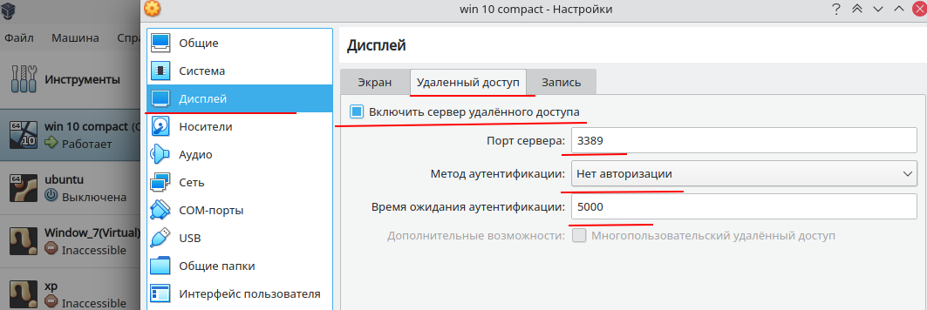
Рисунок 3 — Настройка удалённого доступа
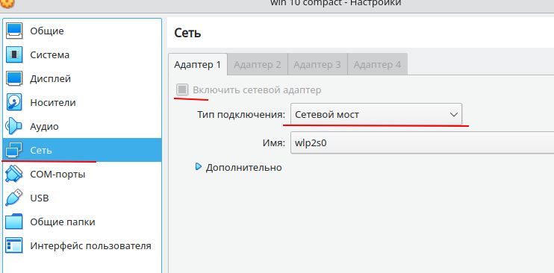
Рисунок 4 — Тип адаптера
4. Т.к. основная система — это Linux, используется приложение KRDC. В поле для ввода адреса вводиться ip виртульной машины, который можно узнать командой ipconfig. Открывается окно с настройками (рис. 5). После откроется окно в вводом пользователя и пароля (рис. 6). После чего открывается окно с рабочим столом (рис. 7).
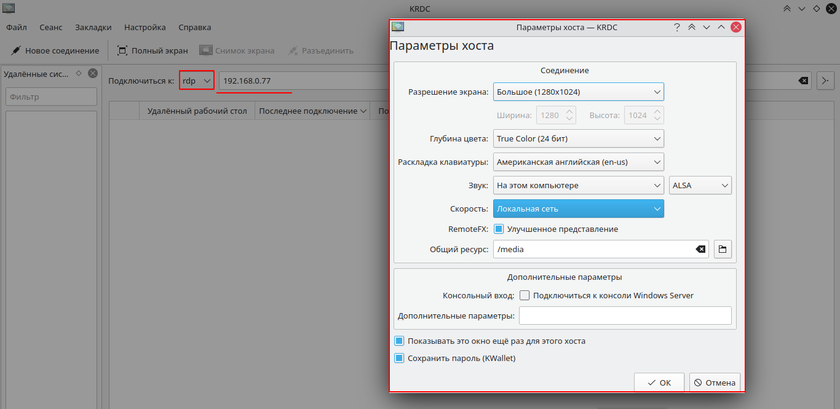
Рисунок 5 — Настройка подключения
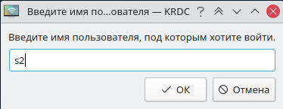
Рисунок 6 — Окно авторизации
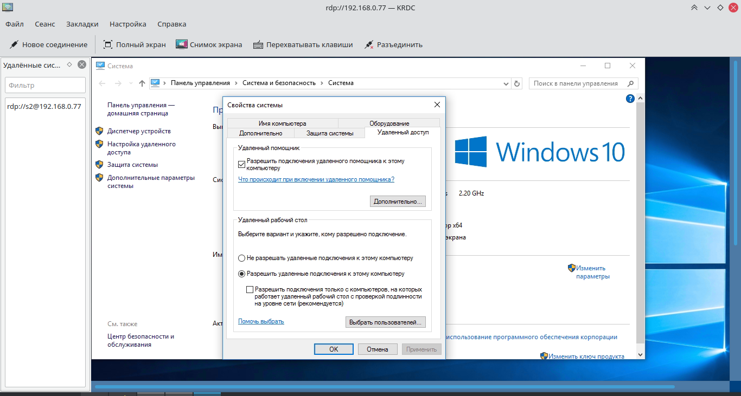
Рисунок 7 — Удалённый рабочий стол
Задание №2: Поработать с TeamViewer.
Ход выполнения
TeamViewer установлен на хост-систему и на виртуальную машину (рис. 8, 9).
Для управления необходимо ввести в определённое поле идентификатор интересуемого ПК и выбрать тип подключения (передача файлов или управление (рис. 10). После этого необходимо ввести пароль (рис. 11). После авторизации открывается окно с полным доступом к управляемой системе (рис. 12).
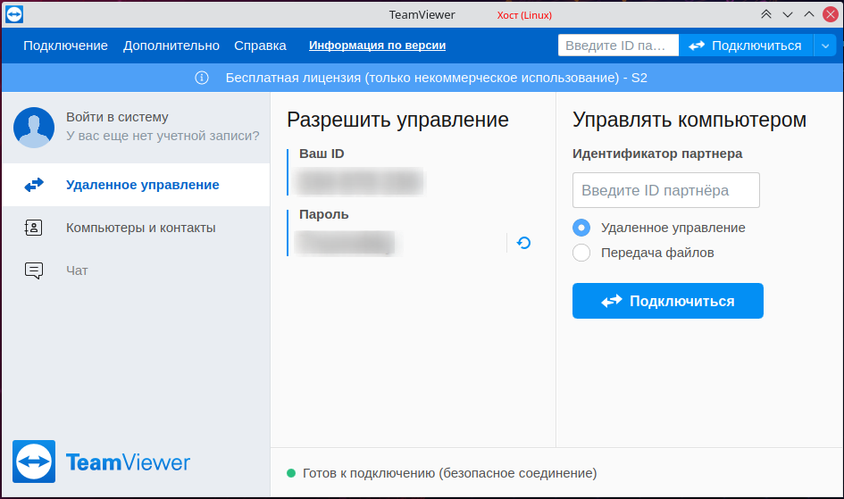
Рисунок 8 — TeamViewer на хост-системе
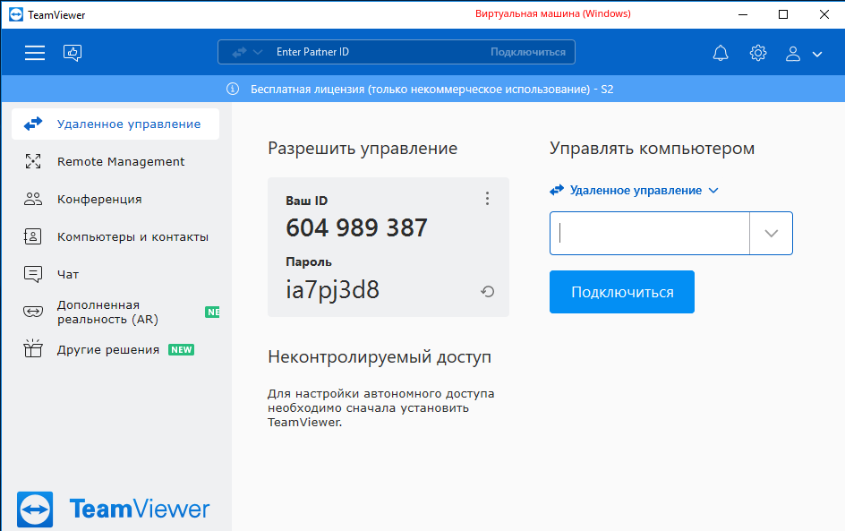
Рисунок 9 — TeamViewer на виртуальной машине
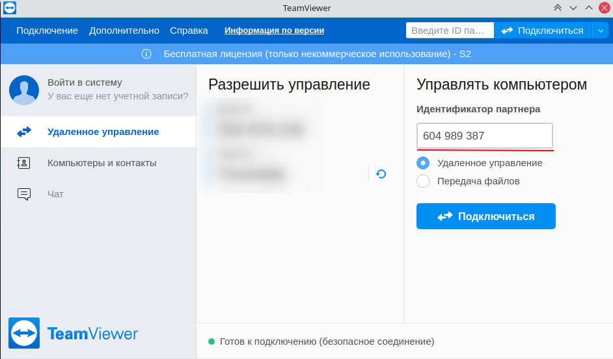
Рисунок 10 — Подключение
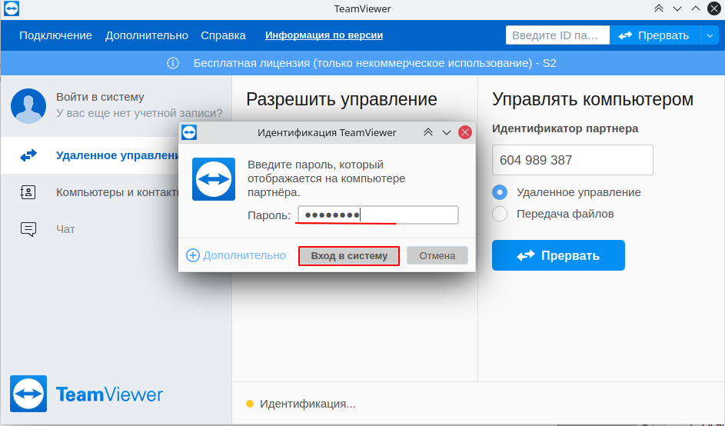
Рисунок 11 — Авторизация
Рисунок 12 — Удалённый доступ

